|  |
| --- |
| **Terminale Générale - ECE - Lunette afocale et observation de la Lune.** |

**Objectifs :**

* Réaliser une maquette de lunette astronomique ou utiliser une lunette commerciale pour en déterminer le grossissement.
* Vérifier la position de l'image intermédiaire en la visualisant sur un écran.

**Contexte :** Lors d'une éclipse totale de Lune, notre satellite passe dans le cône d'ombre de la Terre au point de s'y retrouver totalement immergé. Mais la Lune n’apparaît pas toujours complètement sombre. La Lune prend régulièrement une apparence cuivrée, car la lumière du Soleil qui l'éclaire est filtrée (en fait diffusée et dispersée) en traversant l'atmosphère terrestre. La lune dans ces conditions d’observation porte le nom de Lune cuivrée.

On souhaite simuler au laboratoire l’observation, un soir d’éclipse, d’une Lune cuivrée à l’aide d’une lunette afocale.

**Problématique : Comment réaliser un modèle de lunette afocale pour simuler l’observation de la Lune ?**

**Document 1 : Données**

* Une lunette afocale est une lunette qui donne, d'un objet à l'infini, une image à l'infini.

Dans le cas de la lunette afocale, la distance *D* entre l’objectif et l’oculaire est définie par la relation :

*D* = *f* ‘*objectif* + *f* ‘*oculaire*

* Le grossissement théorique d’une lunette afocale est calculé à partir de la relation : 

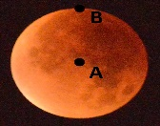**Document 2 : Matériel mis à disposition.**

- Une photographie de la Lune cuivrée, affichée sur l’écran d’un ordinateur. Sur l’image, deux points A et B sont indiqués.

- Deux lentilles convergentes L1 et L2 et leurs supports:

L1 a une distance focale de 333 mm et L2 a une distance focale de 50 mm.

- Un banc d’optique : un repère est indiqué sur la table afin d’indiquer le positionnement convenable de celui-ci lors de la réalisation de l’expérience.

- Un support élévateur.

- Un écran gradué et son support, afin de permettre la détermination de la taille de l’image intermédiaire.

|  |  |  |  |
| --- | --- | --- | --- |
| **1** | **REALISER UN MODELE DE LUNETTE ASTRONOMIQUE AFOCALE (REALISER)** | RÃ©sultat de recherche d'images pour "icone horloge" | 25 min |

La lunette à réaliser doit être afocale et orientée vers l’objet (photographie de la Lune affichée sur l’écran de l’ordinateur).

**1.1** Mise en place du dispositif d’étude :

Pour réaliser le modèle d’une lunette astronomique afocale utilisant les lentilles L1 et L2 sur le banc d'optique :

- placer une extrémité du banc sur la marque indiquée sur le plan de travail et l’autre extrémité sur le support élévateur, puis orienter l'ensemble de telle sorte que l'axe du banc pointe approximativement dans la direction du point A de la photographie de la lune cuivrée, affichée sur l’écran de l’ordinateur.

Les deux points A et B seront considérés à l'infini. Ils constituent l’objet AB.

Lunette

Support élévateur

Vers l'objet

AB

(Écran ordinateur)

Repère sur la table

|  |  |  |
| --- | --- | --- |
|  | APPEL n°1 – APPEL FACULTATIF - |  |
| 🖐 | Appeler le professeur en cas de difficulté | 🖐 |

**1.2** Calcul du grossissement de la lentille afocale à modéliser :

**1.2.1** Indiquer ci-après, le rôle de chacune des deux lentilles L1 et L2 utilisées, en justifiant votre choix.

……………………………………………………………………………………………………………………..

……………………………………………………………………………………………………………………..

……………………………………………………………………………………………………………………..

……………………………………………………………………………………………………………………..

**1.2.2** Calculer le grossissement *G* de la lunette afocale, pouvant être modélisée par l’association des deux lentilles L1 et L2.

……………………………………………………………………………………………………………………..

……………………………………………………………………………………………………………………..

……………………………………………………………………………………………………………………..

……………………………………………………………………………………………………………………..

**1.3** Opérationnalité du dispositif d’étude :

- Installer la lunette afocale sur le banc optique de telle sorte que la lentille simulant l'oculaire soit positionnée au niveau du dernier trait de la graduation.

- Placer la lentille jouant le rôle d'objectif de telle sorte que la Lunette modélisée soit afocale.

- Ajuster la hauteur et la position du support élévateur pour que le point A repéré au centre de la photographie soit vu, centré dans l’objectif de la lunette.

- Effectuer une mise au point si nécessaire en déplaçant légèrement la lentille l'objectif.

A partir du dispositif réalisé et des documents fournis, indiquer la valeur de la distance D entre les deux lentilles L1 et L2 afin que la lunette modélisée soit afocale.

…………………………………………………………………………………………………………………………...…………………………………………………………………………………………………………………………….…..

……………………………………………………………………………………………………………………..

……………………………………………………………………………………………………………………..

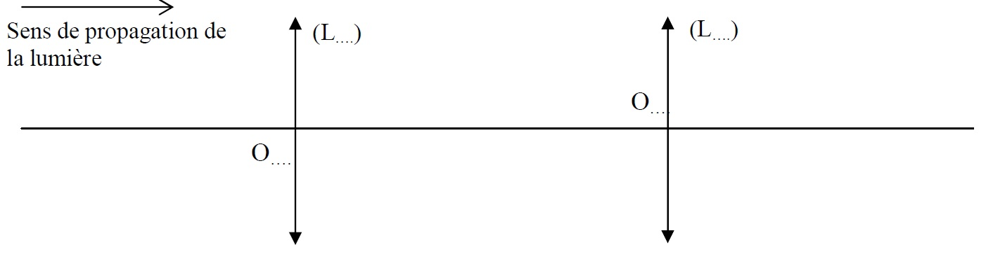**1.4** Compléter le schéma n°1 ci-dessous, en indiquant les numéros des lentilles, les deux foyers de l'objectif et les deux foyers de l'oculaire, sans souci d'échelle.

Schéma n°1

|  |  |  |
| --- | --- | --- |
|  | APPEL n°2 – APPEL FACULTATIF - |  |
| 🖐 | Appeler le professeur en cas de difficulté | 🖐 |

|  |  |  |  |
| --- | --- | --- | --- |
| **2** | **EXPLOITER UN MODELE (S’APPROPRIER)** | RÃ©sultat de recherche d'images pour "icone horloge" | 20 min |

On s’intéresse dans cette partie à l’image intermédiaire A1B1, obtenue avec ce dispositif.

**2.1** Compléter le schéma n° 2, en indiquant le numéro des lentilles ainsi que les foyers F1, F’1, F2 et F’2.

Placer les points A1 et B1, puis les angles *α* (angle sous lequel l’objet AB est vu à l’œil nu ou par l’objectif de la lunette) et *α*’ (angle sous lequel l’image définitive est vue à travers la lunette).

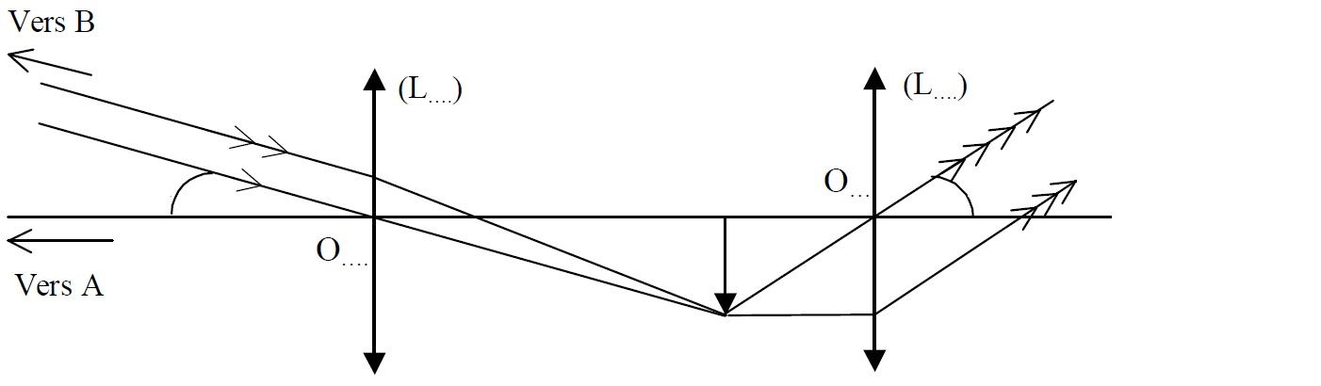

Schéma n°2

|  |  |  |
| --- | --- | --- |
|  | APPEL n° 3 |  |
| 🖐 | Appeler le professeur pour contrôler vos réponses ou en cas de difficulté | 🖐 |

**2.2** En vous appuyant sur les triangles O1A1B1 et O2A1B1, et à l’aide du document 1, démontrer que le grossissement de la lunette afocale est aussi défini par **.

On admettra ici que tan α = α (α en radian) et tan α’ = α’ (α’ en radian).

……………………………………………………………………………………………………………………………...

……………………………………………………………………………………………………………………………...

……………………………………………………………………………………………………………………………...

……………………………………………………………………………………………………………………………...

……………………………………………………………………………………………………………………………...

……………………………………………………………………………………………………………………………...

……………………………………………………………………………………………………………………………...

……………………………………………………………………………………………………………………………...

……………………………………………………………………………………………………………………………...

……………………………………………………………………………………………………………………………...

……………………………………………………………………………………………………………………………...

……………………………………………………………………………………………………………………………...

**2.3** Mesurer la taille de l'image intermédiaire A1B1

A1B1 = ………

**2.4** Mesurer la distance O1A1 :

O1A1 = ………

**2.5** A l’aide des mesures précédentes, calculer le rapport A1B1/O1A1.

A quelle grandeur ce rapport peut-il être identifié ?

……………………………………………………………………………………………………………………………...

……………………………………………………………………………………………………………………………...

……………………………………………………………………………………………………………………………...

……………………………………………………………………………………………………………………………...

……………………………………………………………………………………………………………………………...

|  |  |  |
| --- | --- | --- |
|  | APPEL n°4 |  |
| 🖐 | Appeler le professeur pour contrôler vos réponses ou en cas de difficulté | 🖐 |

|  |  |  |  |
| --- | --- | --- | --- |
| **3** | **EXPLOITER LES RESULTATS (VALIDER)** | RÃ©sultat de recherche d'images pour "icone horloge" | 15 min |

**3.1** Calculer à partir des résultats de la question 2, la valeur du diamètre apparent de la Lune.

……………………………………………………………………………………………………………………………...

……………………………………………………………………………………………………………………………...

……………………………………………………………………………………………………………………………...

……………………………………………………………………………………………………………………………...

……………………………………………………………………………………………………………………………...

……………………………………………………………………………………………………………………………...

**3.2** Observer la Lune à travers l’oculaire, puis observer la Lune directement, en retirant l’oculaire.

Indiquer deux différences qui justifient l’utilisation de la lunette.

……………………………………………………………………………………………………………………………...

……………………………………………………………………………………………………………………………...

……………………………………………………………………………………………………………………………...

……………………………………………………………………………………………………………………………...

……………………………………………………………………………………………………………………………...

……………………………………………………………………………………………………………………………...

**Défaire le montage et ranger la paillasse avant de quitter la salle.**

**FICHE DE MATERIEL**

|  |  |  |
| --- | --- | --- |
| **Matériel élève**   * 1 lentille convergente : + 20 δ (f’=50 mm) * 1 lentille convergente : + 3 δ (f’=333 mm) * 2 supports de lentille * Banc d’optique + support élévateur * Ecran |  | **Sur la paillasse de l’élève ou dans son prolongement**  Diffusion sur l’écran de l’ordinateur de la photo de la Lune cuivrée. Accroitre la luminosité et le contraste de l’écran au maximum. |

**INFORMATION PROFESSEUR**

Le diamètre apparent de la Lune est d’environ 9,2.10-3 rad.

Le rapport A1B1/O1A1 qui correspond à l’angle α doit donc être voisin de 4,6.10-3 rad.

On tiendra compte de cette information pour positionner la marque sur le plan de travail du candidat en fonction de la taille de l’image affichée par l’écran.

Exemples :

- pour une taille de 2,5 cm pour la Lune sur l’écran, on placera la marque à 2,71 m de l’écran.

- pour une taille de 3,0 cm pour la Lune sur l’écran, on placera la marque à 3.26 m de l’écran.